

程序设计模式
实验报告

姓 名： 王功举
学 号： 13281038
学 院： 计算机与信息技术
专 业： 信息安全
任课教师： 徐保民

2016年5月4日

目录
1. 项目管理： 4
2. 使用现代工具 ： 6
3. 设计/ 开发解决方案 ： 6
3.1总体设计： 6
3.2需求分析 6
3.2.1系统目标 6
3.2.2功能要求 6
3.3详细设计 7
3.3.1功能模块设计 7
3.3.2业务流程设计 8
4. 研究 ：系统测试报告 8
4.1登陆界面UI 9
4.2桥梁模式-按键不同功能 10
4.4 登陆，鼠标激发，地图绘制，显示人物初始位置 10
4.5 观察者模式—服务器通知 12
4.6人物移动及服务器通知 13
4.7 阻挡碰撞-砖块 14
4.8阻挡碰撞-地图装饰物 15
5. 所用模式的标准UML 图 18
5.1单态模式—game 18
5.2抽象工厂模式—生成Map和Mapconfig组合成地图文件 19
5.3桥梁模式----创建UI 19
5.4观察者模式----观察相应变化 observer 20
5.5命令模式-----地图绘制 20
5.6适配器模式-----实现Observer接口 21
5.7责任链模式——处理相应的请求 21
5.8享元模式 ----维护地图上面的实体 22
5.9策略模式---定义走路速度 22
5.10代理模式---代替主类执行初始化 23

项目管理：
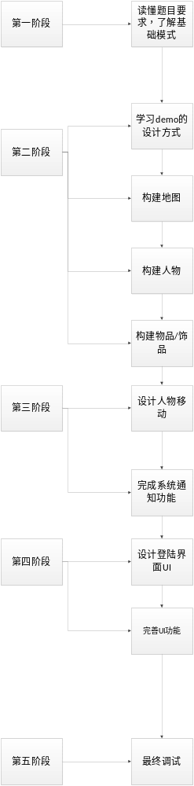

2. 使用现代工具 ：
开发语言：JAVA
开发工具：MYEclipse2014 JDK 1.8
代码自动生成工具：WindowBuilder

3. 设计/ 开发解决方案 ：

3.1总体设计：
设计一个登陆界面UI，并可通过桥梁模式分别实现不同功能，包括登陆，退出等。
登陆后通过鼠标激活游戏，绘制地图，确定人物初始位置。而后可通过人物进行伴随动画移动操作，可通过观察者模式监控人物的移动情况、登陆情况并发送通知。。
可根据地图砖块不同获得不同的移动速度，并设置不可跨越，具有碰撞体积地图装饰物，与人物产生互动。

3.2需求分析

3.2.1系统目标
设计一个可以运行的RPG游戏，拥有人物，地图，地图装饰物。人物可以通过键盘控制进行移动，并对不同砖块产生不同速度反应，可与被特定砖块和地图装饰物阻碍，并有移动的动画效果。

3.2.2功能要求
地图：显示地图，绘制地图，绘制不同砖块
人物，显示人物，有动画效果移动，可对不同砖块和地图装饰物做出反应
地图装饰物：在特定显示地图装饰物，可产生阻挡效果

3.3详细设计

3.3.1功能模块设计
1. 配置文件功能 MapConfig
存储配置信息，以供程序初始化使用。
- 地图绘制功能
通过命令模式命令来自动绘制地图，在地图上添加不同砖块
3.图片加载功能
可加载外部素材已完善地图、人物、地图装饰物
4.人物移动功能
可显示，可以通过键盘控制移动，拥有动画效果，可观察，可对不同地图及地图装饰物做出反应。
5.地图装饰物功能
可在特定位置显示，置于砖块之上，可选择是否具有阻挡效果。
6.摄像机功能
始终将玩家定位于游戏框中央，镜头跟随玩家移动，不会显示地图边界外面的东西。
7.UI引导功能
UI设计引导玩家进行操作。

3.3.2业务流程设计
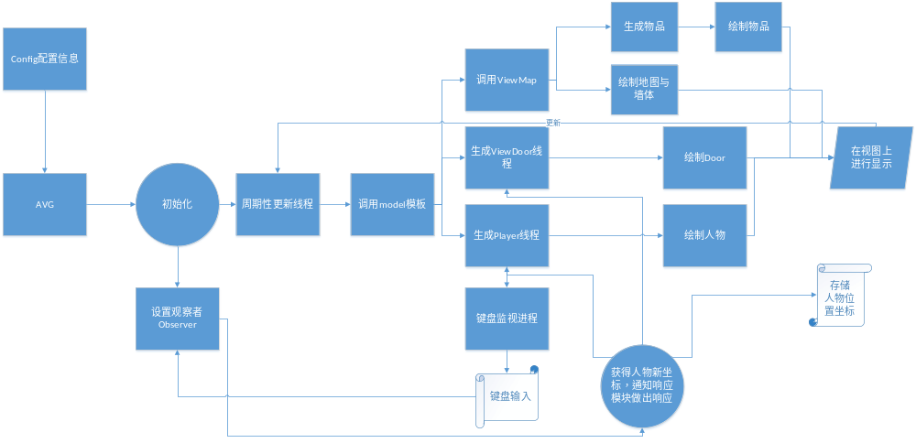

4. 研究 ：系统测试报告
已经给老师检查过：
测试环境：JAVA
工具 ：MYEclipse2014 JDK 1.8
单元测试 、功能测试：

4.1登陆界面UI
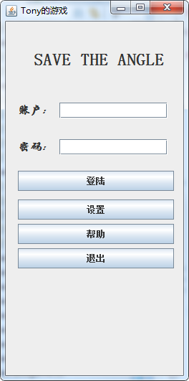

4.2桥梁模式-按键不同功能
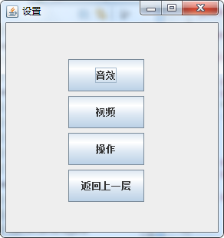
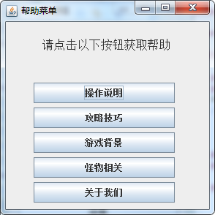

4.4 登陆，鼠标激发，地图绘制，显示人物初始位置

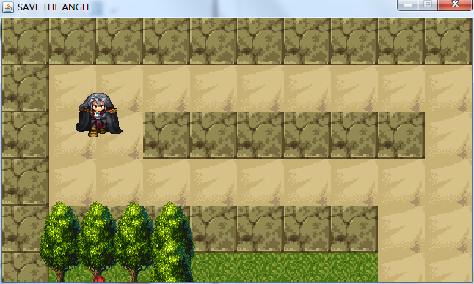
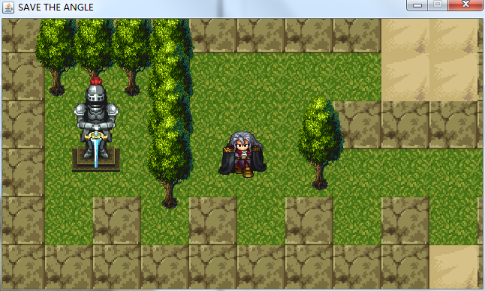
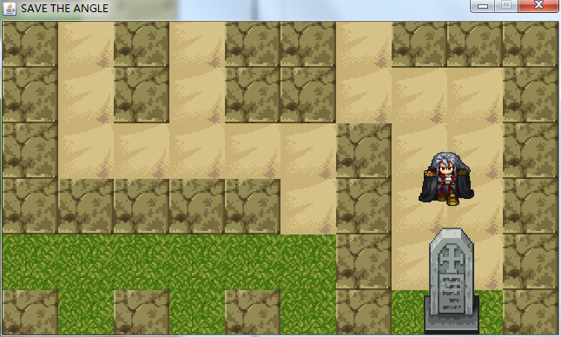
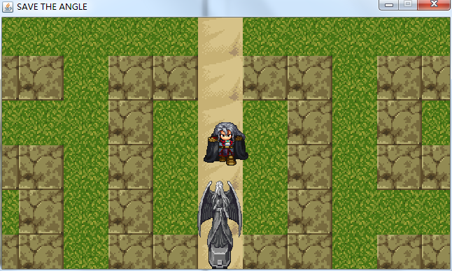

4.5 观察者模式—服务器通知
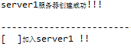

4.6人物移动及服务器通知
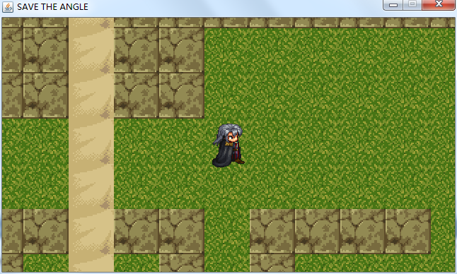
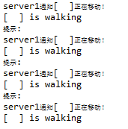

4.7 阻挡碰撞-砖块
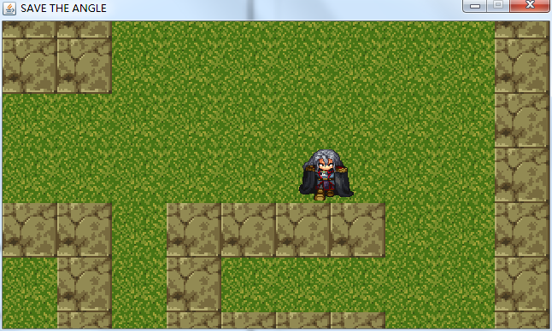
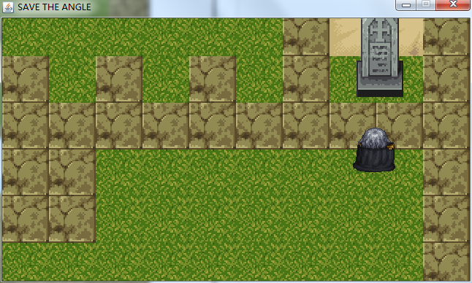
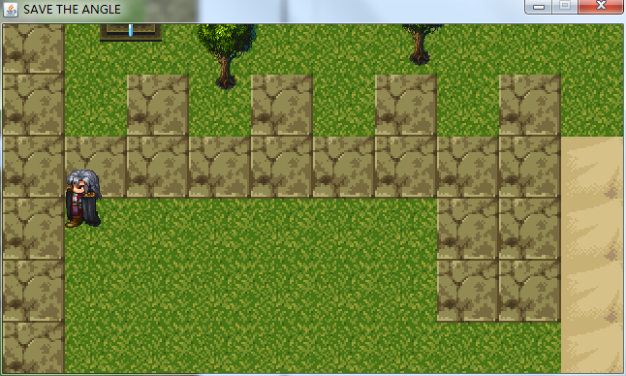

4.8阻挡碰撞-地图装饰物
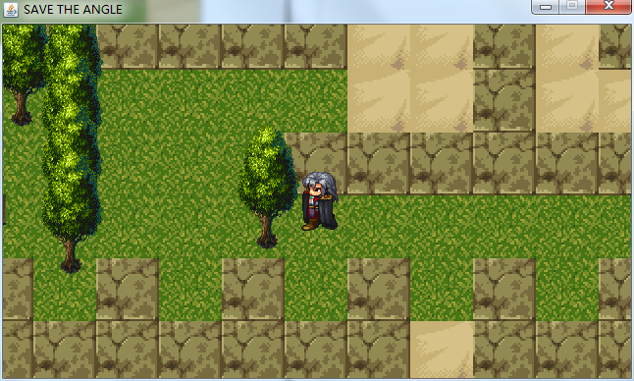
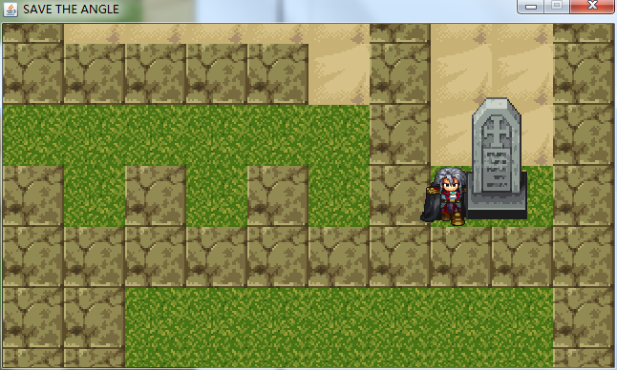
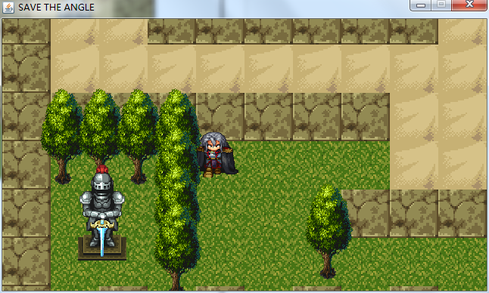

5. 所用模式的标准UML 图

5.1单态模式—game
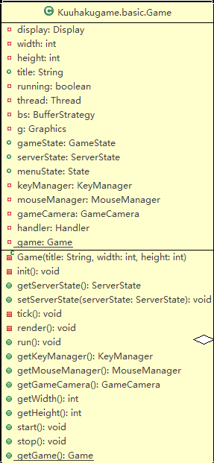
只定义一个game实例，并且拥有取得该实例的方法

5.2抽象工厂模式—生成Map和Mapconfig组合成地图文件
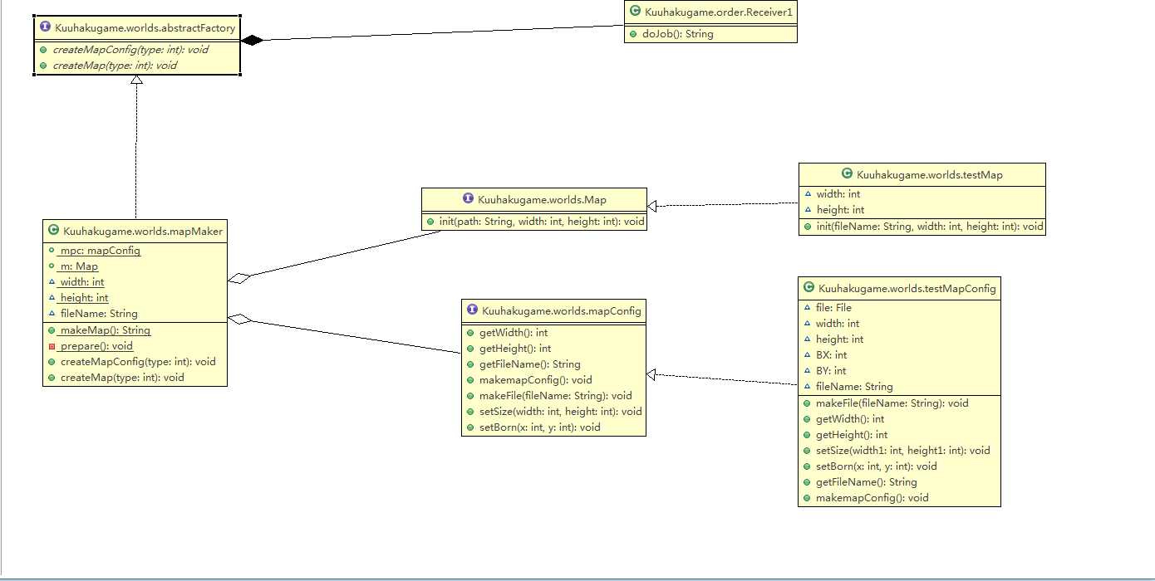
abstractFactory是抽象工厂，MapFactory ，mapCofigFactory是具体工厂
Map和mapConfig是抽象产品，testMap和testmapCofig是具体产品
上面的类的实现Kuuhakugame.order.Receiver1里面

5.3桥梁模式----创建UI
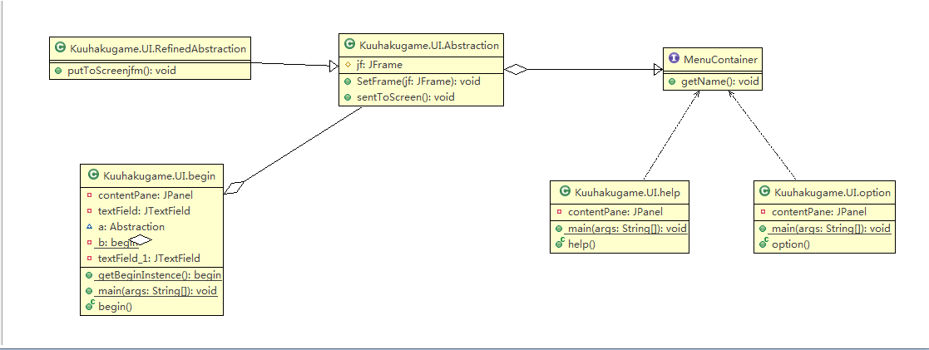

5.4观察者模式----观察相应变化 observer
- (抽象)主题（backGroundServer）
- (抽象)观察者（Observer）
- 具体主题（Concrete backGroundServer）
- 具体观察者（ConcreteObserver）
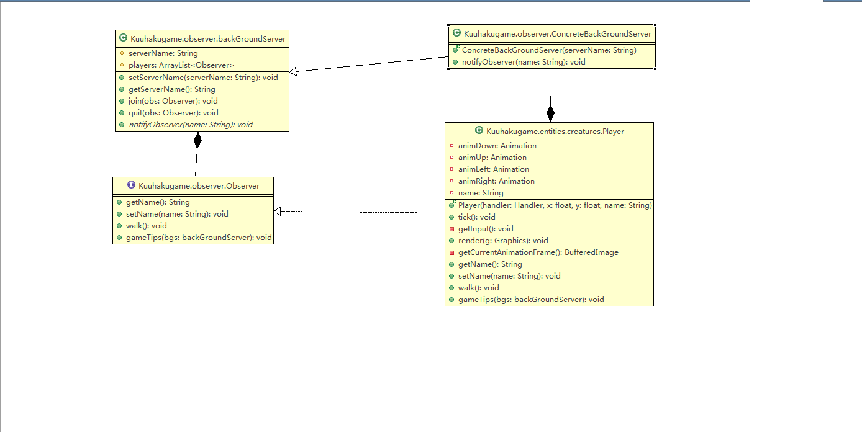

5.5命令模式-----地图绘制
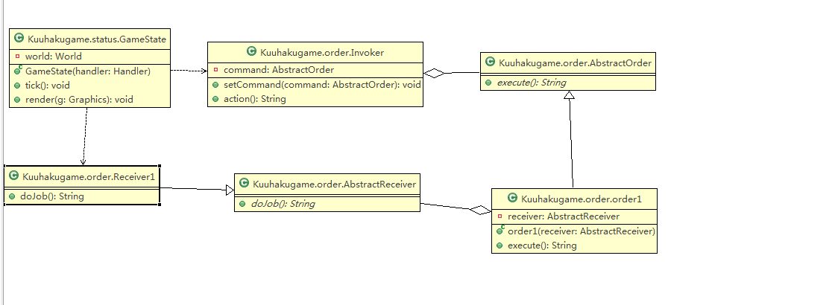

5.6适配器模式-----实现Observer接口
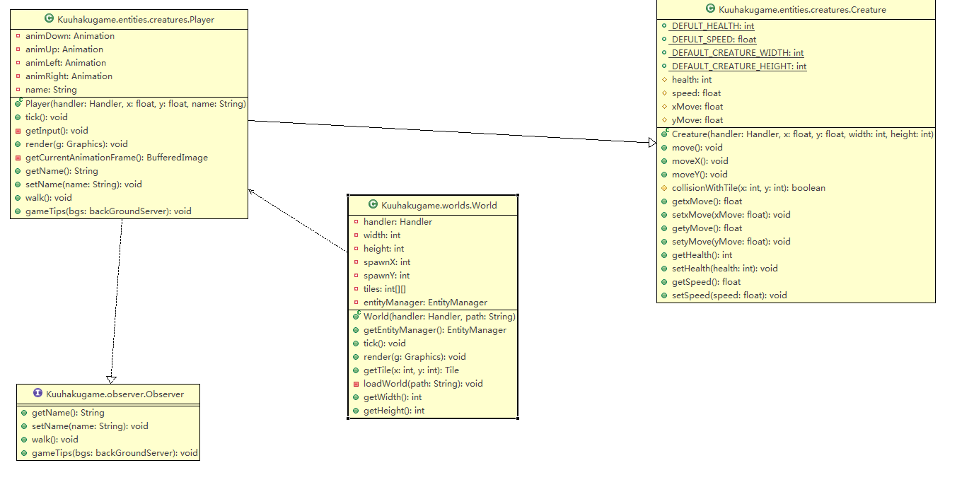

5.7责任链模式——处理相应的请求

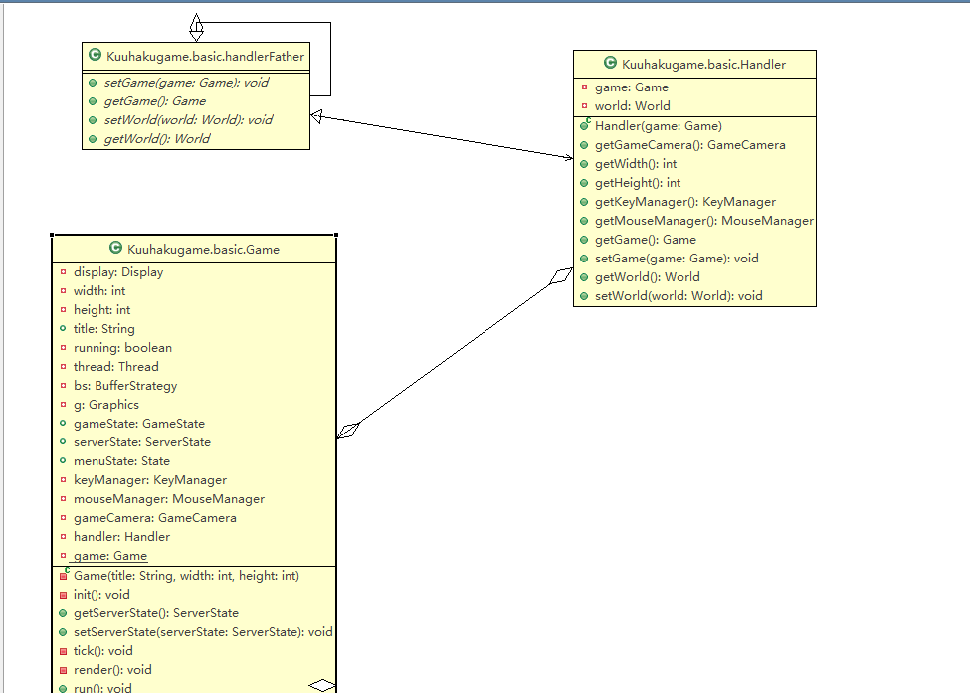

5.8享元模式 ----维护地图上面的实体
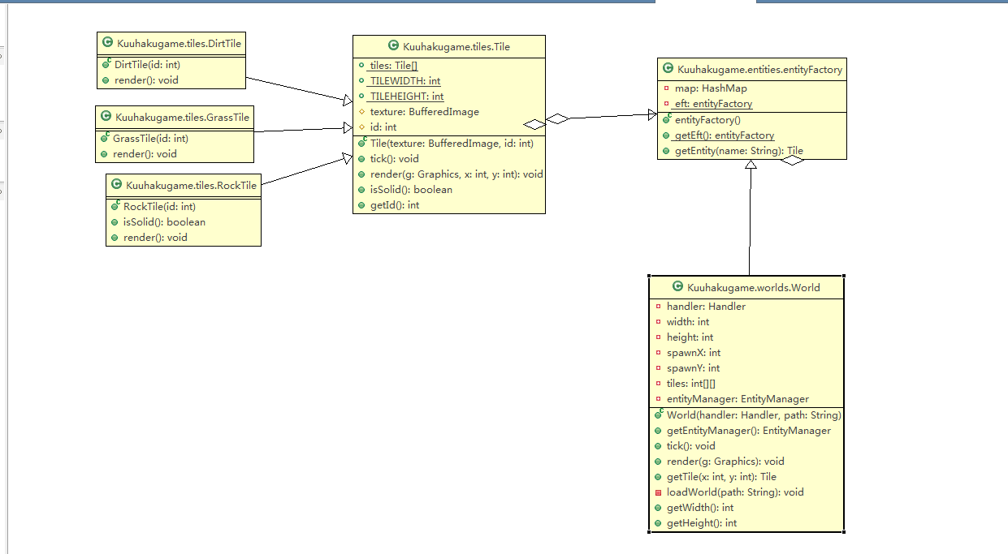

5.9策略模式---定义走路速度
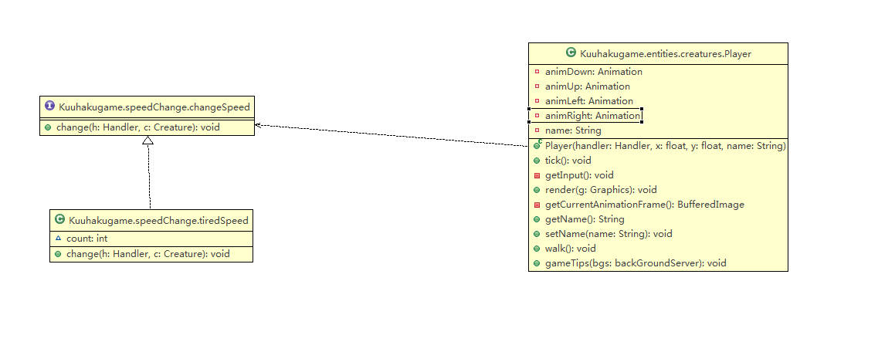

5.10代理模式---代替主类执行初始化
